一、背景（what&why）
介绍项目的业务背景，系统现状是怎么样？着重说明为什么要做这件事情，不做这件事情有哪些影响。
业务背景：
慧析平台（RTTY）是一个统一的设备远程管理与运维平台，用户通过 Web 端可以查看、连接和管理分散在各地的大批量终端设备。当前平台已具备设备列表展示、终端远程连接、文件传输、命令下发等基础能力。但在实际业务场景中，运维人员经常需要直接访问设备上运行的 Web 服务（如设备内置管理页面、调试面板、业务应用等），而这些设备通常位于内网环境，无法从公网直接访问。
系统现状：
1. 慧析平台（RTTY）具备基础的设备管理与远程终端连接能力，底层依赖 rttys 服务作为设备连接中枢。
2. rttys 服务已内置 HTTP Proxy 能力（/web/:devid/:proto/:addr/*path 路由 + http-proxy 端口），支持将用户 HTTP 请求通过设备侧的 rtty agent 转发到设备内网的 HTTP 服务。但该功能目前仅支持通过浏览器 Cookie 方式携带设备标识与会话信息，无法在平台级联场景下实现自动化的隧道创建和公网暴露。
3. rttys 的鉴权体系仅支持本地账号密码登录（SQLite/MySQL 存储），不支持外部 SSO 或 Auth 服务统一认证。
4. 设备穿透的访问地址（公网 IP + 端口 + token）需要手动拼接和传递，缺乏自动化生成和管理能力。
5. 缺乏统一的 token 鉴权网关，无法对来自公网的穿透访问进行安全管控。
不做此事的影响：
• 运维人员需要手动搭建 VPN 或跳板机才能访问设备内网服务，操作繁琐、效率低下。
• 每次访问需要手动拼接 URL 和 token，容易出错且存在安全风险。
• 无法与慧析平台的统一 SSO 认证体系打通，用户需要在多个系统之间切换账号，体验割裂。

二、目标
业务的需求是什么？项目的产出是什么？衡量指标是什么？

2.1、业务需求
PRD链接地址：（待补充）
UI终稿地址：（待补充）
核心需求：
1. 用户在慧析平台完成 SSO 登录后，可在设备列表中选择目标设备，一键创建到该设备指定端口的内网穿透隧道。
2. 系统自动生成公网可访问的地址（公网 IP + 端口），并附带时效性 token。
3. 外部访问该地址时，携带的 token 会发送至 Auth 服务进行认证校验。
4. 认证通过后，请求通过内网穿透隧道转发至目标设备的内网端口服务。
5. token 需要有生命周期管理，支持过期自动失效。
6. 慧析平台 SSO 登录态与 rttys 的访问鉴权打通，用户无需二次登录。

2.2、项目收益
• 提升运维效率：运维人员无需搭建 VPN/跳板机，一键即可访问设备内网 Web 服务。
• 增强安全性：统一 token 鉴权 + Auth 服务认证，避免内网端口直接暴露带来的安全风险。
• 统一用户体验：慧析平台 SSO 单点登录贯通全链路，消除多系统账号切换的割裂感。

2.3、衡量指标
进度：按计划如期完成开发、联调、测试与上线。
质量：通过 QA 全部测试用例；上线无事故；满足业务需求。
性能：隧道创建响应时间 < 2s；代理转发延迟增加 < 100ms。
安全：token 有效期可控，过期自动失效；Auth 服务认证成功率 >= 99.9%。

2.4、计划
跟版发版计划线：（待确认）
一期：实现 SSO 登录桥接 → 设备隧道自动创建 → 公网地址 + token 生成 → 基础隧道代理。
二期：token 生命周期管理增强 → Auth 服务对接完善 → 监控与告警 → 访问日志审计。

三、整体设计
注：本方案分两期实施，一期聚焦核心链路跑通，二期完善运营能力。

3.1、系统分层架构
系统的整体框架与分层结构如下：
图3-1：系统分层架构
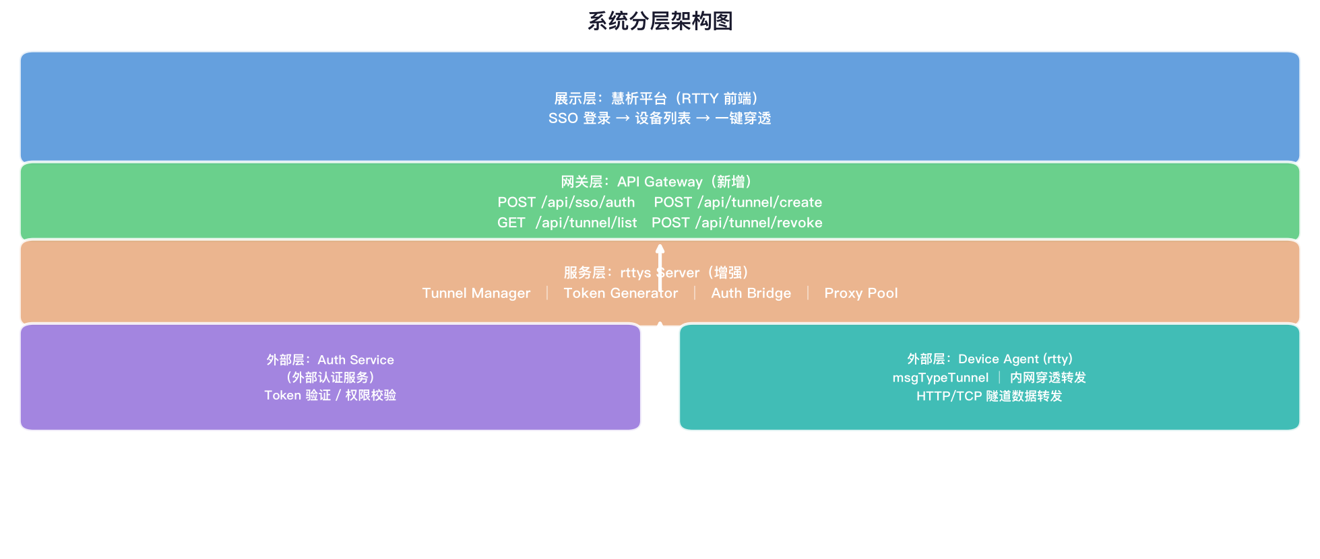

分层说明：
• 展示层：慧析平台前端，集成 SSO 登录与设备隧道管理 UI。
• 网关层：新增 API 路由，处理隧道 CRUD、SSO token 校验。
• 服务层：rttys 核心增强，新增 Tunnel Manager（隧道生命周期管理）、Token Generator（访问 token 生成与校验）、Auth Bridge（外部认证桥接）、Proxy Pool（公网代理端口池）。
• 外部层：Auth Service 提供 token 认证；rtty Agent 负责实际的内网穿透数据转发。

3.2、功能开发
系统 | 模块 | 功能 | 接口/URL | 是否开发 | 周知人员 | 预计工时
慧析平台 | SSO桥接 | SSO登录态传递至rttys | /api/sso/auth | 开发 | 前端/后端 | 3PD
rttys | Tunnel Manager | 隧道创建/销毁/列表/心跳 | /api/tunnel/* | 开发 | 后端 | 5PD
rttys | Token Generator | 访问token生成/校验/过期 | 内部模块 | 开发 | 后端 | 3PD
rttys | HTTP Proxy Enhancer | 公网地址自动暴露+隧道代理 | /proxy/:token | 开发 | 后端 | 5PD
rttys | Auth Bridge | token去Auth服务认证 | 调用外部服务 | 开发 | 后端 | 3PD
rtty Agent | 隧道协议 | 新增msgTypeTunnel支持 | 协议扩展 | 开发 | 后端 | 3PD

3.3、相关各方
相关方 | 职责 | 人员
慧析平台前端 | SSO集成、设备隧道管理UI开发 | 前端团队
rttys后端 | 隧道管理/Token/Auth集成开发 | 梁波
Auth服务 | 提供token认证接口 | 基础架构团队
rtty Agent | 协议扩展、多端口隧道支持 | 梁波
QA | 功能测试、安全测试、性能测试 | QA团队

四、详细设计

4.1、业务流程图设计
以下是核心业务流程的时序图，覆盖 SSO 登录 → 设备选站 → 隧道创建 → 公网访问 → Auth 认证 → 内网穿透的完整链路。

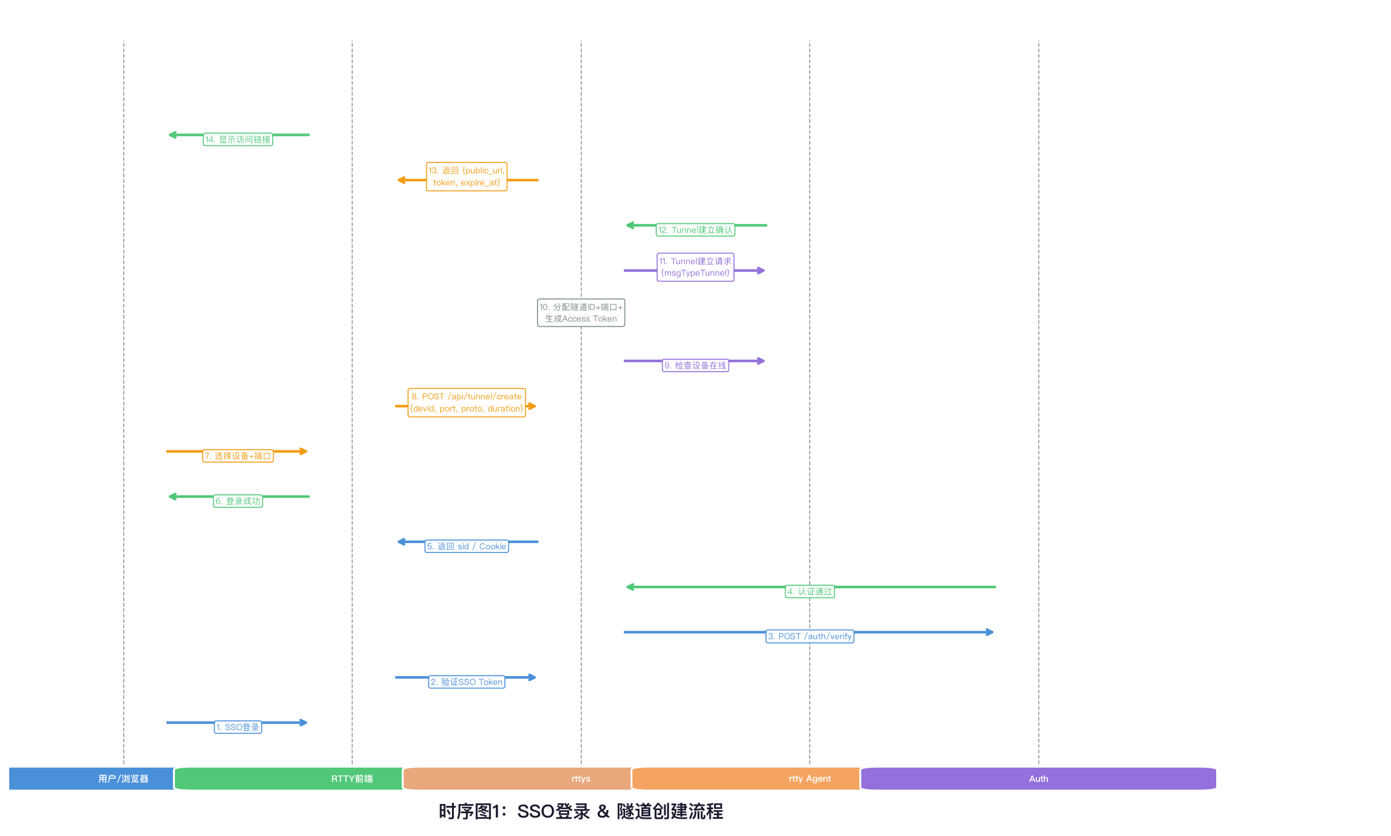

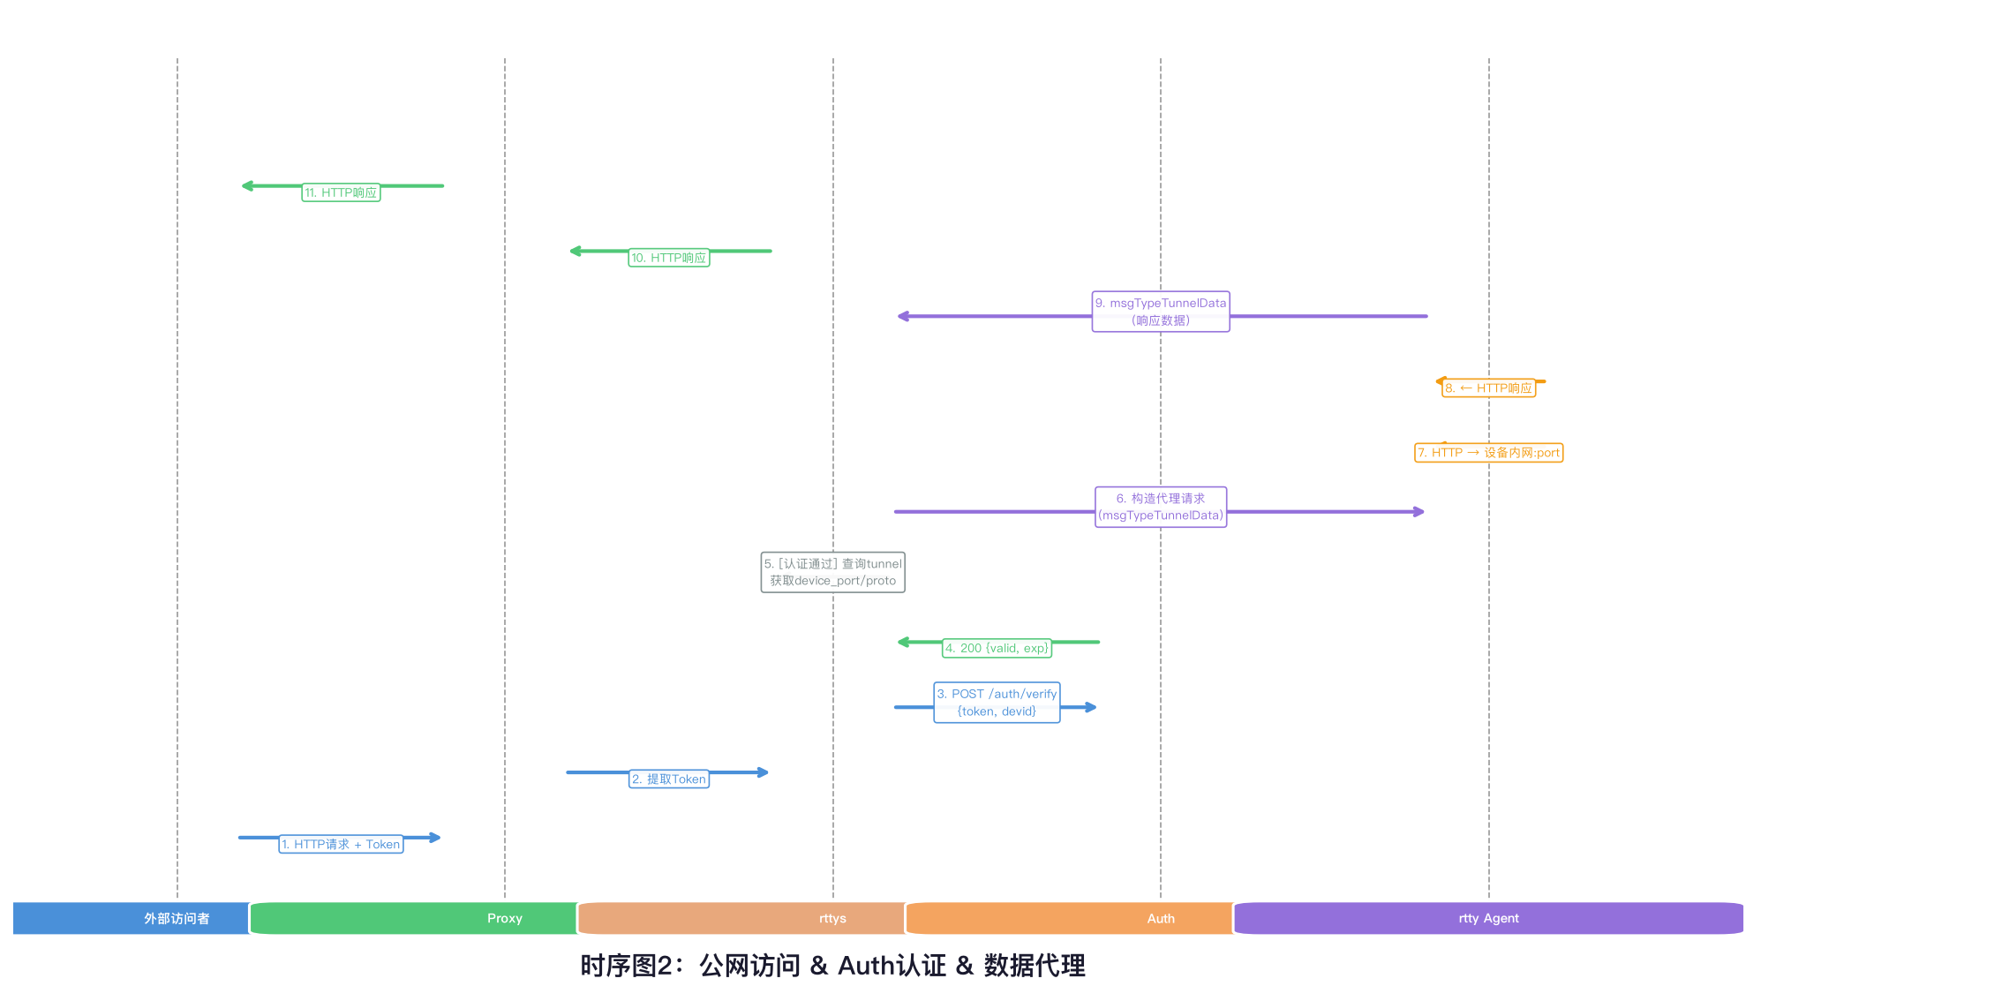

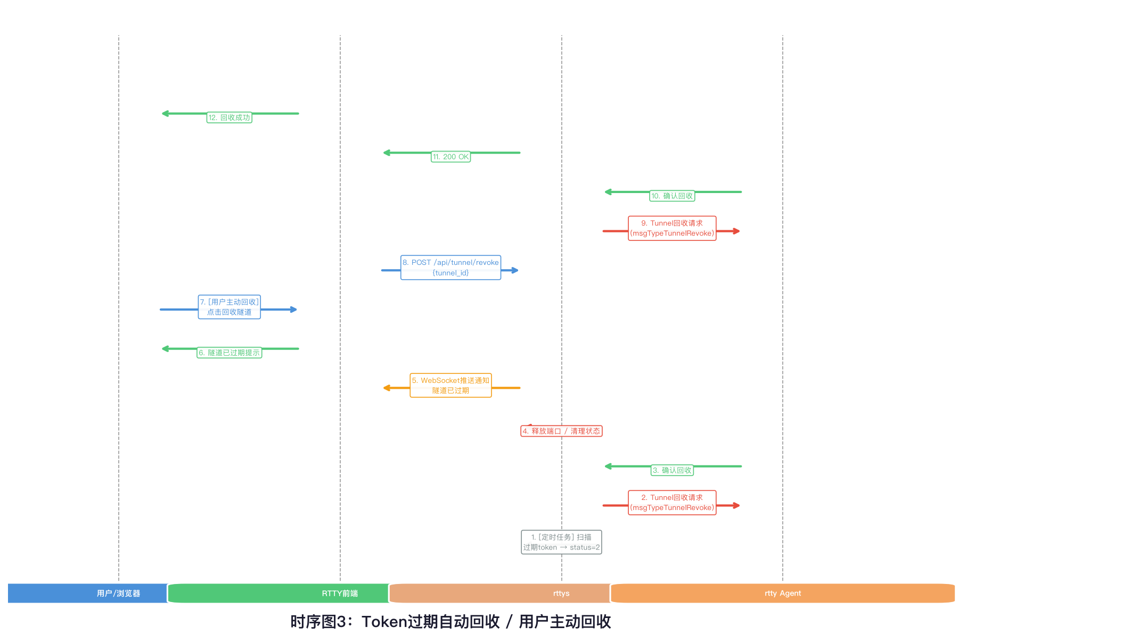

4.2、数据库设计
新增 tunnel 表，用于持久化隧道信息：
字段名 | 类型 | 必填 | 默认值 | 说明 | 索引
id | INTEGER | 是 | 自增 | 主键ID | PRIMARY KEY
tunnel_id | VARCHAR(64) | 是 | — | 隧道唯一标识(UUID) | UNIQUE
devid | VARCHAR(128) | 是 | — | 关联设备ID | INDEX
device_port | INT | 是 | — | 设备内网目标端口
proto | VARCHAR(8) | 是 | http | 协议(http/https)
public_port | INT | 是 | — | 公网暴露端口 | UNIQUE
access_token | VARCHAR(128) | 是 | — | 访问token(加密存储) | UNIQUE
token_expire | DATETIME | 是 | — | token过期时间 | INDEX
status | TINYINT | 是 | 1 | 0-已回收 1-活跃 2-过期
creator | VARCHAR(64) | 是 | — | 创建者用户名(SSO)
created_at | DATETIME | 是 | NOW() | 创建时间
updated_at | DATETIME | 是 | NOW() | 更新时间

DDL（SQLite）：
CREATE TABLE IF NOT EXISTS tunnel (
id INTEGER PRIMARY KEY AUTOINCREMENT,
tunnel_id VARCHAR(64) UNIQUE NOT NULL,
devid VARCHAR(128) NOT NULL,
device_port INT NOT NULL,
proto VARCHAR(8) DEFAULT 'http',
public_port INT UNIQUE NOT NULL,
access_token VARCHAR(128) UNIQUE NOT NULL,
token_expire DATETIME NOT NULL,
status TINYINT DEFAULT 1,
creator VARCHAR(64) NOT NULL,
created_at DATETIME DEFAULT CURRENT_TIMESTAMP,
updated_at DATETIME DEFAULT CURRENT_TIMESTAMP
);
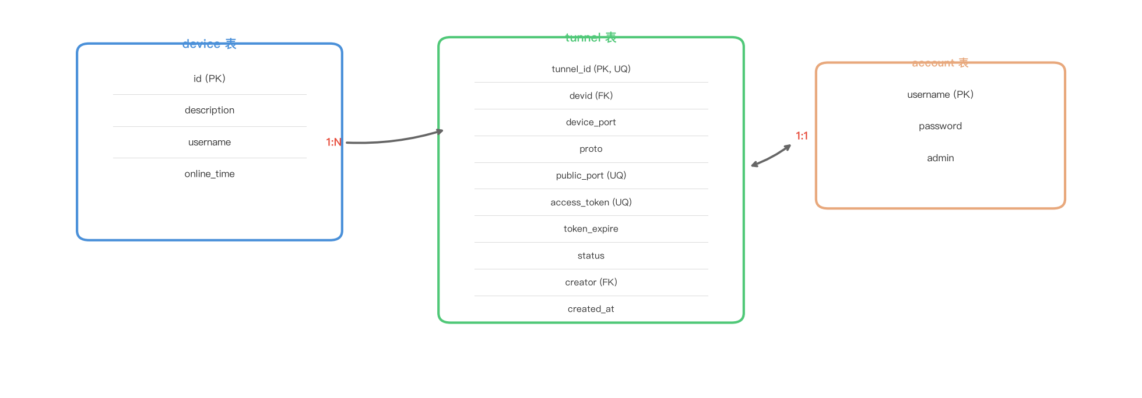

4.3、关键算法
4.3.1 Token 生成算法
访问 token 采用 HMAC-SHA256 算法生成，确保唯一性和不可伪造性：
token = Base64URL(HMAC-SHA256(server_secret, tunnel_id + device_id + timestamp + random_salt))
+ "." + Base64URL(tunnel_id)
Token 结构分两段：前半段为 HMAC 签名用于防伪造，后半段为 tunnel_id 用于快速查找隧道信息。
4.3.2 Auth 服务认证流程
rttys 收到公网代理请求后，按以下流程进行双重认证：
1. 提取请求中的 token（URL path 参数 /proxy/:token/... 或 Header: Authorization: Bearer <token>）。
2. 本地解析 token 后半段获取 tunnel_id，查询 tunnel 表校验 token 是否匹配且未过期。
3. 将 token 与 devid 发送至 Auth 服务 POST /auth/verify 进行二次校验。
4. Auth 服务验证 token 有效性、设备权限、用户权限等。
5. 两次校验均通过后，放行代理请求；任一失败返回 403 Forbidden。
6. 认证通过后将请求注入上下文的 devid, device_port, proto 等字段，供 Proxy Pool 路由使用。
4.3.3 端口分配算法
rttys 启动时预留一段端口范围（配置项 tunnel-port-range，默认 20000-21000），使用原子递增计数器 + 端口探测方式分配。
步骤：
1. 原子递增计数器获取候选端口号。
2. 尝试 net.Listen 确认端口空闲。
3. 空闲则占用并返回端口号；被占用则递增计数器重试。
4. 隧道回收时调用 listener.Close() 释放端口。

4.4、定时任务
任务名称 | 执行频率 | 处理逻辑 | 失败重试 | 幂等保证
Token过期清理 | 每60秒 | 扫描tunnel表status=1且token_expire<NOW()记录，更新status=2，通知agent回收隧道 | 下次扫描重试 | UPDATE WHERE status=1 条件过滤
隧道心跳检测 | 每30秒 | 对status=1的隧道发心跳到agent，超时未响应标记异常 | 下次扫描重试 | 基于tunnel_id状态机
SSO会话同步 | 每5分钟 | 从Auth服务拉取有效会话列表，清理本地已过期sid缓存 | 下次扫描重试 | 以Auth服务为准

4.5、接口设计
接口 | 方法 | 说明 | 异常类型 | 可否重试
/api/sso/auth | POST | SSO登录验证，接收平台SSO token，返回rttys sid | 401 Unauthorized | 否（需重新SSO登录）
/api/tunnel/create | POST | 创建内网穿透隧道  入参{devid,port,proto}  出参{public_url,token,expire} | 400/404/503 | 是
/api/tunnel/list | GET | 查询当前用户的所有隧道列表及状态 | 401 | 是
/api/tunnel/revoke | POST | 回收指定隧道  入参{tunnel_id} | 400/404 | 是
/api/tunnel/:id | GET | 查询单个隧道详情 | 401/404 | 是
/proxy/:token/*path | ALL | 公网代理入口，通过token路由到目标设备端口 | 403/404/502 | 是（幂等GET）
/auth/verify (外部调用) | POST | 向Auth服务发起token验证  入参{token,devid} | 401/403/500 | 是

关键接口详情：POST /api/tunnel/create
入参：
{
"devid": "device-001",
"port": 8080,
"proto": "http",
"duration": 3600
}
出参：
{
"code": 0,
"data": {
"tunnel_id": "tun-abc123def",
"public_url": "http://<公网IP>:20001",
"access_token": "eyJhbGciOiJIUzI1NiIs...",
"expire_at": "2026-07-06T15:27:00Z"
}
}

4.6、中间件设计
4.6.1 Token 认证中间件（TunnelAuth）
新增 TunnelAuth 中间件，拦截所有 /proxy/:token/* 请求，完成以下逻辑：
1. 提取 URL 中的 token 参数。
2. 本地验证 token HMAC 签名有效性。
3. 查询 tunnel 表确认状态为活跃（status=1）且未过期。
4. 调用 Auth 服务 POST /auth/verify 进行二次校验。
5. 通过后将 devid、device_port、proto 注入请求上下文（gin.Context），供代理层使用。
4.6.2 SSO 认证桥接
慧析平台在用户 SSO 登录后，携带平台签发的 SSO token 调用 rttys 的 POST /api/sso/auth 接口。rttys 将此 token 转发至 Auth 服务验证，验证通过后：
1. 在 rttys 内部生成 sid（复用现有 utils.GenUniqueID 机制）。
2. 设置 sid Cookie（与现有 httpAuth 机制兼容）。
3. 后续 rttys API 调用均通过 sid Cookie 鉴权，无需重复验证 SSO token。
4. sid 有效期与 SSO 会话有效期对齐，定时任务负责同步清理。
4.6.3 公网代理端口池（Proxy Pool）
rttys 启动时根据配置项 tunnel-port-range（默认 20000-21000）分配端口监听范围：
1. 在端口范围内启动统一的 HTTP Server 监听所有分配的端口。
2. 请求到达时，通过 TunnelAuth 中间件解析 token → 查询 tunnel 表 → 获取 devid/device_port。
3. 构造代理请求，通过 msgTypeTunnelData 消息经 rtty agent 转发到设备内网端口。
4. 将设备响应通过 HTTP Response 返回给公网访问者。

4.7、监控点设计
序号 | 影响点 | 影响范围 | 功能点 | 周知人员
1 | 隧道创建失败率>5% | 所有设备穿透功能 | 隧道创建成功率告警 | 运维/后端
2 | 公网代理端口池耗尽 | 新隧道无法创建 | 端口使用率 >=90% 告警 | 运维/后端
3 | Auth服务不可达 | 所有穿透请求被拒绝 | Auth服务健康检查连续3次失败 | 运维/基础架构
4 | Token过期导致403激增 | 大量穿透访问失败 | 每分钟403数量 >= 阈值 | 运维/后端
5 | 代理转发延迟>500ms | 用户体验下降 | proxy延迟P99 >=500ms 告警 | 运维/后端
6 | SSO登录失败率>1% | 用户无法登录平台 | SSO认证成功率告警 | 运维/基础架构

4.8、模块详细设计
模块名 | 详细设计地址 | 设计人
Tunnel Manager | 本文档 4.1-4.3 节 | 梁波
Token + Auth集成 | 本文档 4.3/4.5/4.6 节 | 梁波
rtty Agent协议扩展 | 后续补充 | 梁波
慧析平台前端集成 | 后续补充 | 前端团队

五、对外接口文档
注：方案中比较核心的接口和关键参数定义，格式不限。

5.1、客户端接口文档
接口名称 | url | 入参 | 出参 | 备注
SSO认证桥接 | POST /api/sso/auth | {"sso_token":"xxx"} | {"sid":"xxx","username":"xx"} | 慧析平台调用
创建隧道 | POST /api/tunnel/create | {"devid":"xxx","port":8080,"proto":"http"} | {"tunnel_id":"xx","public_url":"xx","access_token":"xx","expire_at":"xx"} | 需登录态
查询隧道列表 | GET /api/tunnel/list | 无（从Cookie取用户身份） | {"list":[{tunnel_id,devid,port,public_url,status,created_at}]} | 返回当前用户隧道
回收隧道 | POST /api/tunnel/revoke | {"tunnel_id":"xxx"} | {"code":0} | 主动回收
公网代理 | ALL /proxy/:token/* | token在URL路径中 | 透传设备内网服务响应 | Auth中间件认证
隧道心跳 | GET /api/tunnel/heartbeat | 无（从token解析） | {"code":0} | 平台轮询保活
Auth验证(外部) | POST /auth/verify | {"token":"xxx","devid":"xxx"} | {"valid":true,"exp":xxx} | Auth服务提供

注：公网代理接口中，token 的传递方式支持以下三种：
• URL Path: /proxy/{token}/api/xxx （推荐方式，兼容性最好）
• HTTP Header: Authorization: Bearer {token}
• Query String: /proxy/api/xxx?rtty_token={token}

六、风险点
序号 | 问题/风险点 | 确认人 | 动作 | 结论 | 备注
1 | 公网端口资源有限，大量隧道可能耗尽端口池 | 后端 | 评估端口池大小；增加端口复用/扩展机制 | 待确认 | 需确认单机端口范围及上限
2 | Auth服务单点故障导致所有穿透不可用 | 基础架构 | Auth服务需高可用部署；rttys侧增加本地缓存降级 | 待确认 | 需Auth团队配合评估
3 | 内网穿透可能被滥用访问非授权端口 | 安全 | tunnel中记录目标端口且不可变更；Auth验证时校验端口权限 | 已设计 | Auth校验环节控制
4 | SSO token在传递链路中可能泄露 | 安全 | 全链路HTTPS；token在rttys内部加密存储；传输层TLS | 已设计 | 传输+存储双重加密
5 | rtty agent协议升级可能不兼容旧版agent | 后端 | 协议版本号控制；agent侧向下兼容降级处理 | 待确认 | 需确认agent升级与灰度策略
6 | 高并发穿透场景下代理服务器性能瓶颈 | 后端 | 压测评估单机吞吐量；必要时横向扩展+负载均衡 | 待确认 | 一期先单机验证性能

七、上线准备
统计上线涉及的应用、分支、配置、依赖、上线顺序等信息：

1. 涉及应用：
• rttys（Go 服务端）：新增隧道管理、Token管理、Auth集成、公网代理端口池模块
• rtty（设备 Agent）：新增 msgTypeTunnel（类型值 11）及隧道数据转发能力
• 慧析平台前端：新增设备隧道管理 UI 组件（创建/查看/回收）
• Auth 服务：新增 /auth/verify 接口（或对接现有 token 验证接口）

2. 配置变更（rttys.conf 新增项）：
tunnel-port-range: "20000-21000"
auth-service-url: "https://auth.xxx.com"
sso-enabled: true
tunnel-token-secret: "your-secret-key-here"
default-token-duration: 3600

3. 上线顺序：
1) Auth服务接口上线 → 2) rttys服务升级 → 3) rtty Agent灰度升级
→ 4) 慧析平台前端上线 → 5) 全链路联调验证

4. 数据库变更：
• 新增 tunnel 表（DDL 见 4.2 节）
• 不涉及现有表结构变更，向前兼容

5. 回滚方案：
• 关闭 sso-enabled=false 恢复本地登录（不影响现有功能）
• 停止隧道代理端口池监听，不影响现有终端连接/HTTP Proxy 功能
• tunnel 表数据保留不清理，便于问题排查与数据恢复

八、项目计划
精确到天的时间安排和人员分工（预估，待排期确认）：
任务 | 时间 | 人员 | 工时
技术方案评审 | Day 1-2 | 梁波 + 全团队 | 2PD
rttys Tunnel Manager 开发 | Day 3-7 | 梁波 | 5PD
rttys Token + Auth集成开发 | Day 5-7 | 梁波 | 3PD
rttys 公网代理端口池开发 | Day 8-12 | 梁波 | 5PD
rtty Agent 隧道协议扩展 | Day 8-10 | 梁波 | 3PD
Auth服务接口对接 | Day 8-9 | 梁波+基础架构 | 2PD
慧析平台前端隧道管理UI | Day 10-15 | 前端团队 | 6PD
SSO桥接联调 | Day 13-14 | 前后端联调 | 2PD
全链路联调 | Day 16-18 | 全团队 | 3PD
QA测试 + 安全测试 | Day 19-22 | QA团队 | 4PD
灰度发布 + 监控验证 | Day 23-24 | 运维+后端 | 2PD
全量上线 | Day 25 | 运维 | 1PD

九、附录
9.1 设备端隧道协议扩展
在现有 rtty agent 协议基础上，新增消息类型：
msgTypeTunnel = 11 // 隧道管理（建立/数据/回收）

9.1.1 隧道建立请求（Server → Agent）
Payload 格式：
tunnel_id(64B) + device_port(2B big-endian) + proto_len(1B) + proto(N bytes)
Agent 收到后在本机建立到 localhost:device_port 的 TCP 连接，保存 tunnel_id 与连接的映射关系。

9.1.2 隧道数据转发（双向）
Payload 格式：
tunnel_id(64B) + direction(1B, 0=请求 1=响应) + data_len(4B big-endian) + data(N bytes)
• Server → Agent（direction=0）：将公网请求数据转发给设备内网服务。
• Agent → Server（direction=1）：将设备内网服务响应数据转发回公网访问者。

9.1.3 隧道回收请求（Server → Agent）
Payload 格式：
tunnel_id(64B)
Agent 收到后关闭对应的 TCP 连接，清理 tunnel_id 映射关系，释放本地资源。

9.2 相关引用
• rttys 项目仓库：当前仓库
• rtty 项目仓库：https://github.com/zhaojh329/rtty
• 慧析平台（RTTY）文档：（待补充）
• Auth 服务接口文档：（待补充）

